Выбор первого подгузника – на что обратить внимание?
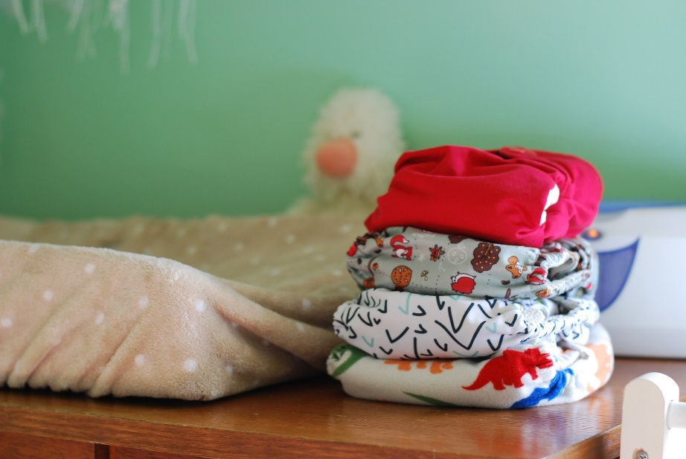
При существующем разнообразии на рынке молодым родителям сложно сделать правильный выбор первых подгузников для малыша. При покупке в магазине оценить можно только упаковку. На что же нужно обратить внимание?
- Состав.
Не стоит покупать подгузники, имеющие в составе полиэтилен – этот материал не пропускает воздух и приводит к опрелостям. Нетканое полотно и целлюлоза – безопасные для деток, дышащие материалы, их недостаток – пластичность. Лучшим же выбором будет хлопок – дышащий и натуральный материал.
2.Впитывающий абсорбент.
На первом месте по впитываемости и практичности – гель в сухих гранулах. Еще есть также волокнистые абсорбенты. Обратить внимание стоит на способ распределения наполнителя внутри подгузника, он должен быть равномерно распределен по всей «рабочей» площади.


«Главное, чтобы костюмчик сидел»

- Размер.

На упаковках указана маркировка по весу, например 2-5 кг,3-6 кг. Есть индивидуальные модели для малышей весом меньше 2кг(Micro). Но форма подгузников разная у разных производителей. Целесообразно будет купить небольшие упаковки, подобранные по другим критериям, чтобы подобрать верный размер.
4.Фиксация.
Липкие застежки должны быть комфортными для малыша и удобными для родителя. Этот элемент можно также проверить, протестировав несколько марок подгузников.

Зная основные критерии – подобрать идеальный подгузник будет легко и просто.

Уникальность: 100.00%
Всего символов:1421
Без пробелов:1228
Количество слов:191
Заспамленность:39%
Вода:19%

